Memo
Muistiosovellus

Sisällysluettelo
- Johdanto
- Ohjelmiston yleisrakenne
- Järjestelmän komponentit
- Käyttöliittymä
- Asennustiedot
- Käyttöohje

Johdanto
Memo on muistio-ohjelma, jonka avulla rekisteröitynyt käyttäjä pystyy tallentamaan tekstimuotoisia muistiinpanoja tietokantaan ja luomaan muistiinpanoilleen kategorioita. Ylläpitäjä hallinnoi käyttäjiä.
Ohjelman keskeisimpiä ominaisuuksia ovat:
- Käyttäjän rekisteröityminen
- Käyttäjän kirjautuminen
- Muistiinpanojen listaaminen kategorioittain
- Muistiinpanon lisääminen/poistaminen
- Muistiinpanon muokkaaminen
- Kategorian lisääminen/poistaminen
- Kategorian muokkaaminen

Ohjelmiston yleisrakenne
Ohjelmisto on rakennettu mvc-mallin mukaisesti. Taustajärjestelmä siis koostuu model, view ja controller -komponenteista. Näytettävien sivujen html-koodi generoidaan template -tiedostojen pohjalta, jotka sisältävät php-komentoja dynaamisen sisällön näyttämiseen.
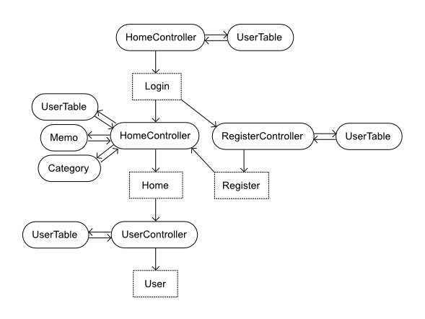
(Kaavio englanniksi, jotta luokkien nimet ovat yhteneviä koodin kanssa)

Mallit
DbEntry
Luokka, joka vastaa objektien lataamisesta tietokannasta.
Model
Pääluokka, josta tietokanta-luokat periytyvät. Huolehtii mm. tietokantaan tallentamisesta, objektin muokkaamisesta ja tuhoamisesta tietokannasta.
Category
Category -tietokantataulua vastaava luokka.
Memo
Memo -tietokantataulua vastava luokka.
UserTable
UserTable -tietokantataulua vastaava luokka.

Näkymät
View
Luokka, joka saa konstruktorin parametrina käytettävän templaten ja välittää sille saamansa datan.
Templatet
Main
Kaikki templatet upotetaan main -templaten sisään.
Home
Pääsivun html-koodi ja rekursiivisesti kutsuttava funktio, joka generoi kategorioiden navigaation.
Register
Rekisteröitymissivun html-koodi.
Users
Käyttäjähallintasivun html-koodi.
Kontrollerit
Controller
Pääluokka, jonka kaikki kontrollerit perivät. Hakee mallilta datan käyttäjän syötteiden perusteella ja välittää sen näkymälle parsittavaksi.
HomeController
Luo, muokkaa tai poistaa muistiinpanoja ja kategorioita käyttäjän tekemien GET- ja POST-pyyntöjen mukaisesti.
RegisterController
Luo uuden käyttäjän, jos oikeat tiedot on syötetty ja järjestelmästä ei vielä löydy samannimistä käyttäjää.
UsersController
Poistaa tai ylentää käyttäjiä tehtyjen GET-pyyntöjen mukaisesti.

Asennustiedot
Järjestelmä voidaan asentaa palvelinympäristöön siirtämällä tiedostot palvelimelle. Kansioilla ja tiedostoilla tulee olla tarvittavat luku- ja suoritusoikeudet. Tämän jälkeen tulee uudelleennimetä environement.dist.php -tiedosto environment.php:ksi ja täydentää kyseiseen tiedostoon tietokantatunnukset. MySql -tietokantaa käytettäessä voidaan tarvittavat tietokantataulut luoda kutsumalla create_tables.php -tiedostoa. Tämän jälkeen järjestelmä on käyttövalmis.

Käyttöohje
Sovellus löytyy osoitteesta:
http://tuurekau.users.cs.helsinki.fi/Memo/
Testikäyttäjä:
Name:test
Password:test

Testiylläpitäjä:
Name:admin
Password:admin
Käyttöliittymä noudattaa koko sovelluksen osalta seuraavaa logiikkaa:
Jokaisen muokattavan elementin oikeasta yläkulmasta löytyy painikkeet elementin muokkaamiseksi ja poistamiseksi.

Tehtäväkuvaus
http://www.cs.helsinki.fi/u/laine/infoht/aiheet/ik10ss1.html

